NAMA : ANNILA NURUL HUSNA

NIM : 20090114

KELAS : 5D

PENJELASAN UTS DATA WAREHOUSE

1. Desain Dimensi

Disini saya membuat model star schema/skema bintang yang terdiri dari 2 jenis table yaitu table dimensi dan table fakta. Ada 3 tabel dimensi yaitu dimensi offices, dimensi employee, dimensi customer dan 1 buah tabel fakta.

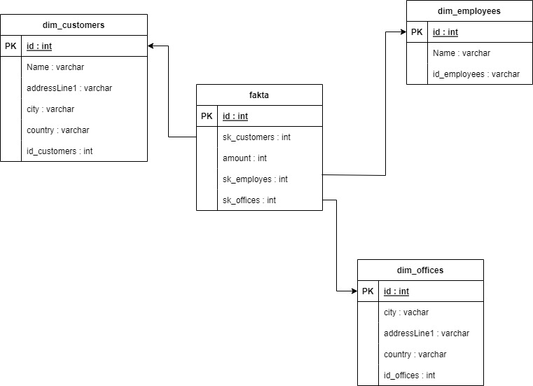

1. Implementasi & Transformasi

Implementasi dan tranformasikan data ke dalam data warehouse menggunakan perangkat ETL. Salah satu perangkat untuk proses ETL yaitu Pentaho Data Integration. Selain itu, dibutuhkan connector database untuk menghubungkan java dengan database yang digunakan(Classic models) untuk menyimpan data hasil transformasi. Dalam proses transformasi ini, saya membuat database menggunakan mysql. Berikut proses transformasi dari classic model kedalam dimensi dan fakta:

1. Tabel dimensi Customer

Untuk mengambil data dari database classic models, diperlukan query dalam tools ‘table input’. Saya mengambil beberapa atribut seperti nama, adressline 1, city (kota), country ( negara ) dengan id customers (id pelanggan), menggabungkannya Berikut query dalam table input:

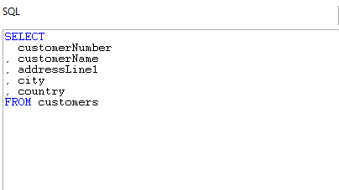

Hasil transformasi:

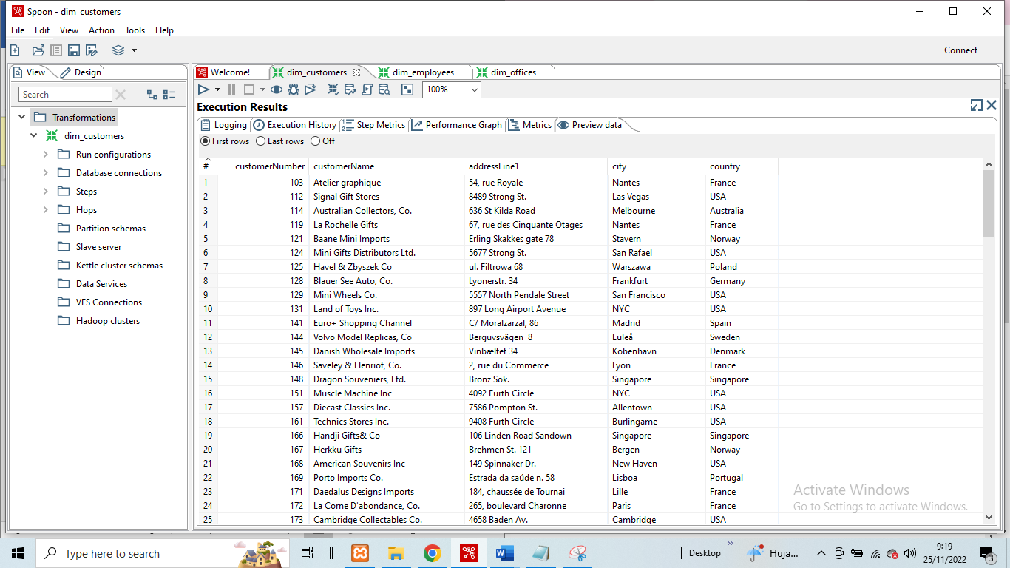

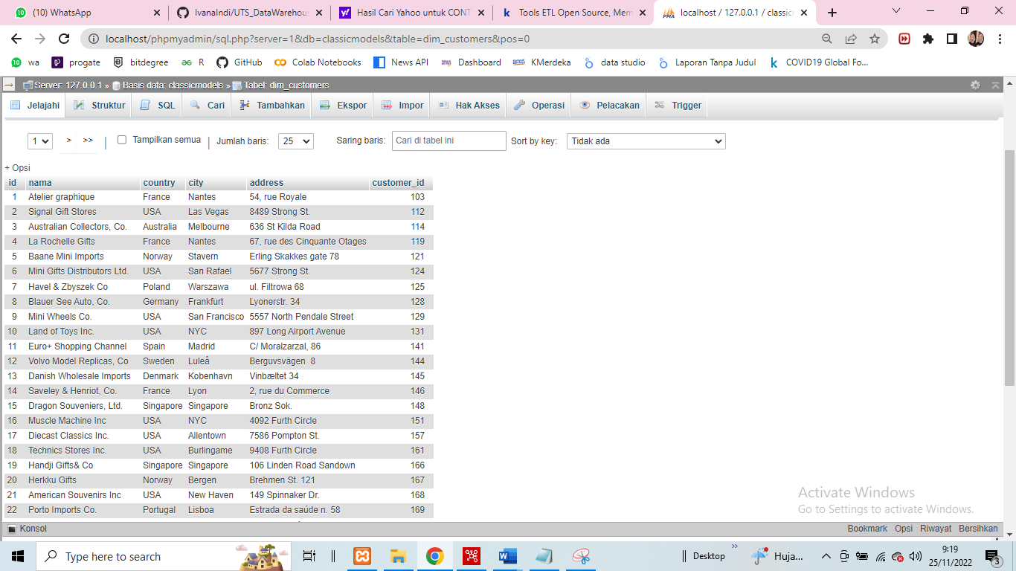

1. Tabel dimensi Karyawan

Untuk mengambil data dari database classic models, diperlukan query dalam tools ‘table input’. Saya mengambil beberapa atribut seperti employenumber(id karyawan), menggabungkan nama karyawan. Berikut query dalam table input:

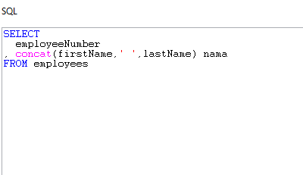

Hasil transformasi :

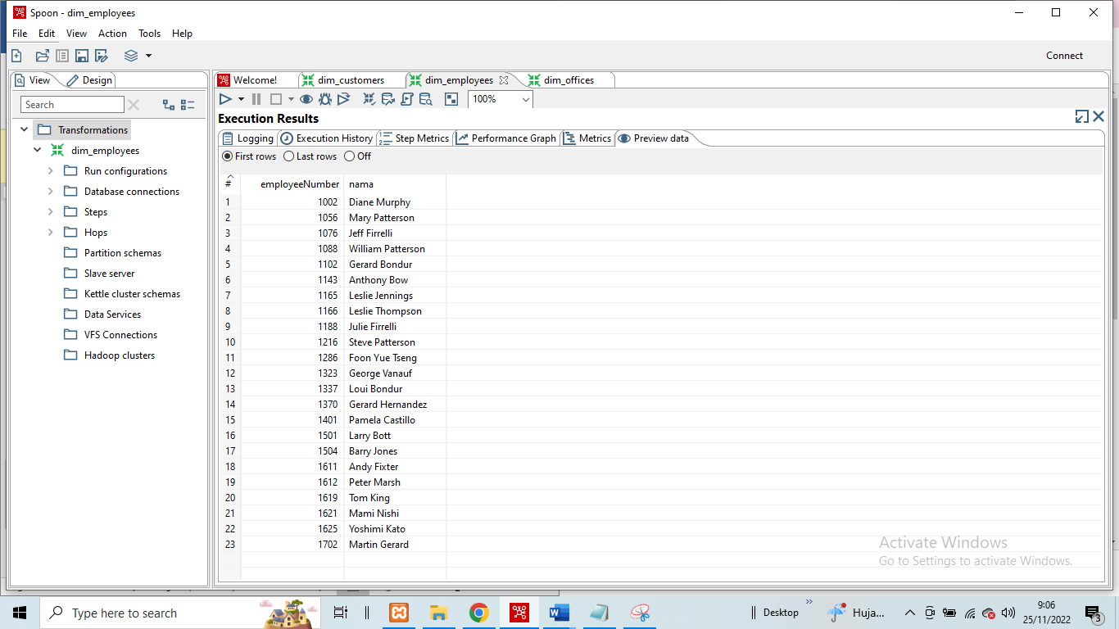

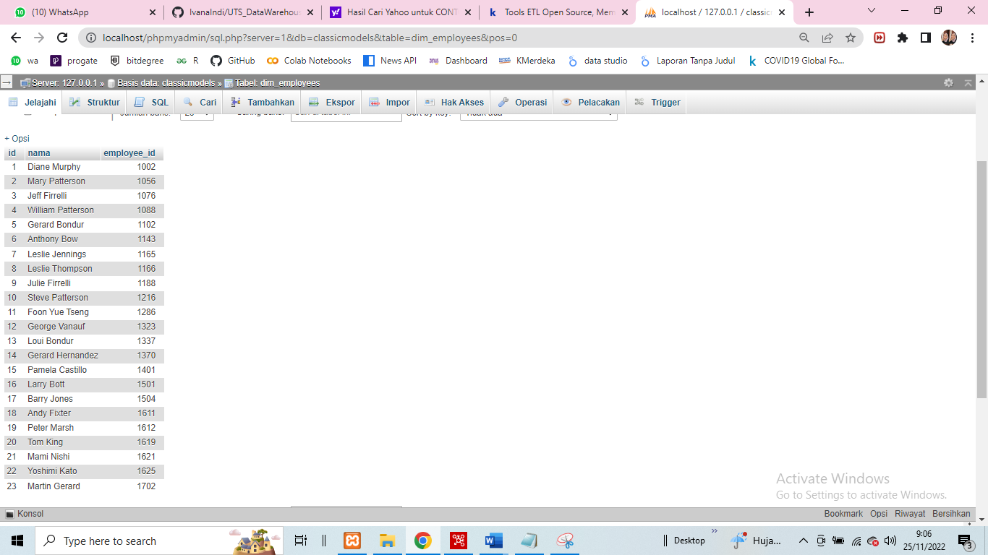

1. Tabel dimensi Kantor

Untuk mengambil data dari database classic models, diperlukan query dalam tools ‘table input’. Saya mengambil beberapa atribut seperti city (kota), addressLine 1, country (negara) dan id offices(id kantor), menggabungkannya Berikut query dalam table input:

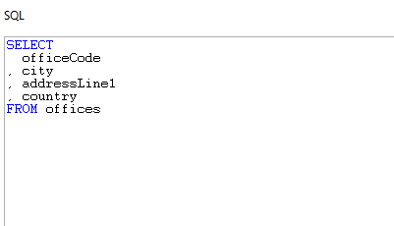

Hasil transformasi :

